养殖武昌鱼喂什么饲料，武昌鱼饲料的配方
武昌鱼是我国重要的草食性经济鱼类。搭配自己的饲料喂养，健康又营养，促进它食性广、成本低、生长快、成活率高、易捕捞，能在池塘中产卵繁殖，为大家推荐几种自配的武昌鱼饲料配方，供参考：
武昌鱼饲料自配料
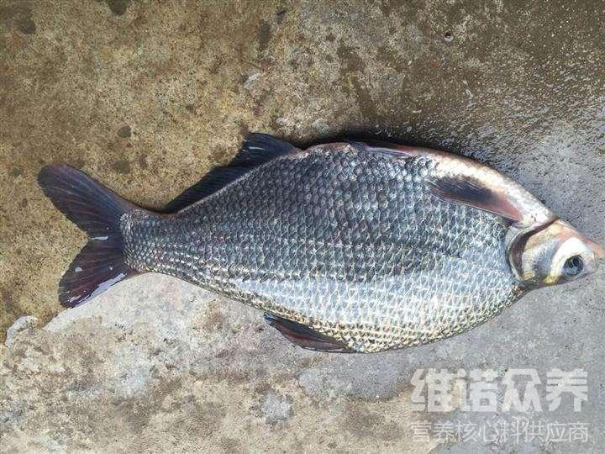
一、武昌鱼饲料自配料：
1、面包虫粉40%、象草30%、穿龙薯蓣3.7%、米糠20%、见血飞4%、血粉2%、维诺鱼用多维0.1%、维诺霉清多矿0.1%、维诺复合益生菌0.1%。
2、黄豆秸粉55%、海带粉20%、菠菜粉10%、香橼5%、辣寥3.7%、野艾2%、支柱寥4%、维诺鱼用多维0.1%、维诺霉清多矿0.1%、维诺复合益生菌0.1%。
武昌鱼饲料配方，能够满足武昌鱼生长的不同阶段对各种营养物质的需求，而且能够提高免疫能力，降低患病几率。复合益生菌能改善武昌鱼肠道微生物菌群的结构，成鱼饲养的死亡率降低，增强体质，产量高。
​

